**"Es una hora profética para la denuncia y la propuesta" Carta del Foro Panamazónico Perú al Sínodo Amazónico de octubre en Roma**

[*junio 11, 2019*](https://comitenacionalfospaperu.blogspot.com/2019/06/es-una-hora-profetica-para-la-denuncia.html)

[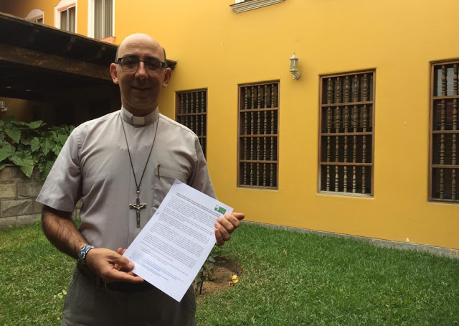](https://1.bp.blogspot.com/-wNPvzrkPzpE/XP_k8NF9_FI/AAAAAAAAAOg/5OI62II7qCsWrbfYwj1WkMX_q-GsDE7nQCLcBGAs/s1600/MONSE%C3%91OR-DAVID-CARTA-FOSPA.jpg)

* *Carta del Foro Social Panamazónico - Comité Nacional Perú fue recibida y suscrita por Monseñor David Martínez de Aguirre, Obispo del Vicariato Apostólico de Puerto Maldonado y Secretario Especial para el Sínodo Amazónico de octubre en Roma.*

El [Foro Social Pan Amazónico –FOSPA](https://www.forosocialpanamazonico.com/) es un espacio de articulación, acción y reflexión que, en todos los nueve países de la Amazonia, articula movimientos sociales, pueblos indígenas y comunidades tradicionales, buscando desarrollar la autonomía de los pueblos y promover una democracia participativa e intercultural, contra los modelos de “desarrollo” depredadores, para construir una justicia ambiental e igualdad social. Tiene como hitos de su proceso reuniones internacionales cada dos años, la próxima en Mocoa, Colombia en marzo de 2020.

El Comité Nacional Perú del FOSPA trabajó colectivamente una Carta dirigida a los obispos congregados en el [Sínodo Amazónico](http://www.sinodoamazonico.va/content/sinodoamazonico/es.html) que se realizará en octubre 2019 en Roma. Se trata de una reunión de obispos, en este caso de la Amazonia o involucrados con ella, con el Papa, para enriquecer, actualizar y definir una visión común de la iglesia católica respecto de este tema, que por primera vez será el tema central de un Sínodo.

En el proceso del Foro Panamazónico, la pluralidad intercultural es uno de sus principios fundamentales y dentro de ello el diálogo horizontal de las espiritualidades en defensa de los Pueblos y la Naturaleza. Esto incluye a redes y organizaciones sociales de laicos y eclesiásticos católicos que luchan por la defensa de territorios y comunidades, algunas d elas cuales están activamente involucradas en el proceso de este Sínodo.

[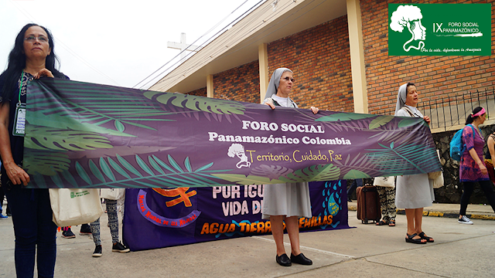](https://1.bp.blogspot.com/-tFg5xXLmu_M/XP_rEJifARI/AAAAAAAAAOs/quqcYMDNEC0elp6vhHxK8WP1-l7xFzxEwCLcBGAs/s1600/marcha.png)

Desde esa articulación de pluralidades, el [Comité Nacional Perú](https://comitenacionalfospaperu.blogspot.com/) del Foro Social Panamazónico se dirigió al próximo Sínodo para "protestar y proponer". Ante las graves y múltiples amenazas con que el sistema capitalista y su modelo neoliberal, subordinan las políticas de los estados para depredar la Amzonia, violando los derechos de sus pueblos y comunidades, agravando el cambio climático y afectando urgentemente la sostenibilidad de la vida de toda la humanidad.

*"El avance del capital sobre nuevos territorios en la Amazonia o sobre sus nuevas fronteras es constante. La dinámica de deforestación, la colmatación de los ríos, la expropiación de tierras, las matanzas y el genocidio de indígenas son resultado de esta contraofensiva neoliberal"*. Manifiesta la misiva, que en algunos de sus párrafos establece coincidencias con dichos públicos del Papa Francisco.

[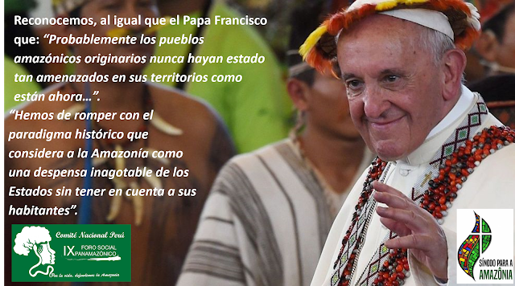](https://1.bp.blogspot.com/-3wYbgKZeveQ/XP_sdtlRewI/AAAAAAAAAO4/3j58RsxIoeYAReGHz5S_m_VLs5RV_KcFwCLcBGAs/s1600/Fospa+Sinodo.png)

La comunicación también denuncia*"las formas de violencia ejercidas hacia las mujeres, niñas y adolescentes producto del modelo colonial, extractivista y patriarcal expresado a través de fundamentalismos políticos y religiosos, de gran poder económico"* y llama a *"apostar por la igualdad de género a través de políticas efectivas contra todas las formas de violencia hacia la mujer"*.

[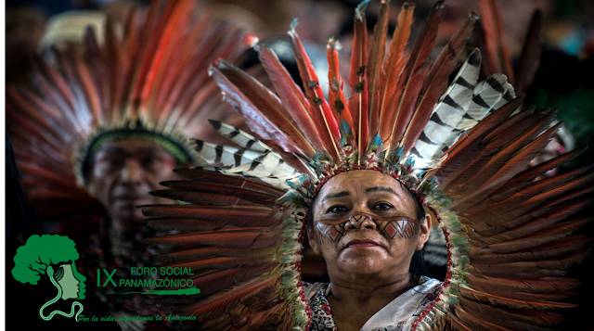](https://1.bp.blogspot.com/-5LzTLxFVdmc/XP_uVdjEtKI/AAAAAAAAAPE/NnnN4a6veUo2lzdvfro3WDLAVFMB1m_3gCLcBGAs/s1600/mujer.png)

El Documento fue recepcionado formalmente y suscrito por Monseñor David Martínez de Aguirre, Obispo del Vicariato Apostólico de Puerto Maldonado y Secretario Especial para el Sínodo Amazónico de octubre en Roma.

[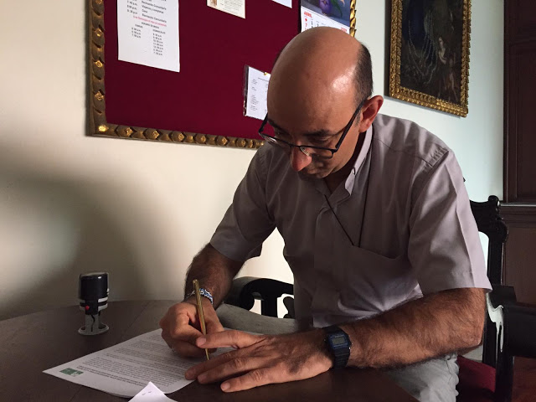](https://1.bp.blogspot.com/-cNZQwCcNGXw/XP_vU5hTHpI/AAAAAAAAAPQ/-9P8JXidu40gCQAQl6H3SU0xrTQk3vKawCLcBGAs/s1600/MONSE%C3%91OR-DAVID-CARTA-FOSPA.jpeg)

[**LEE Y DESCARGA AQUÍ (PDF) LA CARTA DEL COMITÉ NACIONAL DEL FORO SOCIAL PANAMAZÓNICO-PERÚ, A LOS OBISPOS CONGREGADOS EN EL SÍNODO AMAZÓNICO QUE SE REALIZARÁ EN OCUBRE 2019 EN ROMA**](https://www.dropbox.com/s/1ynki4c4ag2nl13/CARTA%20C.N.FOSPA%20A%20OBISPOS%20SINODO%20AMAZ%20-%20OCT%202019%20ROMA.PDF?dl=0)

<https://www.dropbox.com/s/1ynki4c4ag2nl13/CARTA%20C.N.FOSPA%20A%20OBISPOS%20SINODO%20AMAZ%20-%20OCT%202019%20ROMA.PDF?dl=0>